职称评审系统使用说明
（参评人限在校园网用；系统23：00—6:00维护，此时间段不要录入）
1.输入网址：10.114.243.99:8080/login
2.出现下面界面：
用户名为：工号
密码默认为：工号，进入系统后可以修改
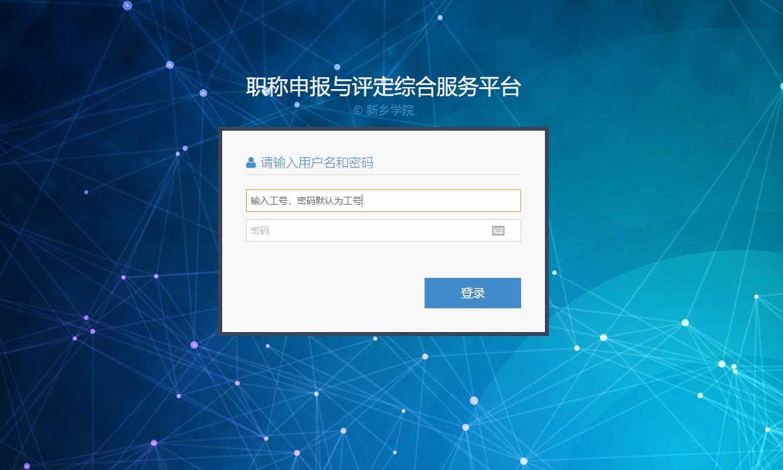
3.进入系统后看到管理菜单：
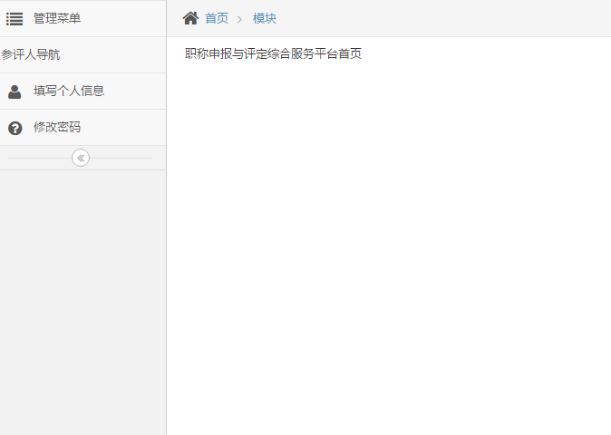
选择：“填写个人信息”

有“基本信息、人事信息、教务信息、科研信息和其他突出业绩选项”
基本信息只能查看，自己核对，若有异议通过基层单位汇总问题及时由联络员人事处联系
“人事信息、教务信息、科研信息”三部分和评审简表一致。
其中科研部分：论文可以输入10篇，超出部分在最后一行备注
书和著作限填3部，超出部分可以在最后一行备注
项目和获奖一共限填6项，超出部分可以在最后一行备注
其他突出业绩选项，请输入最多500字，超出会报错，请后退返回。
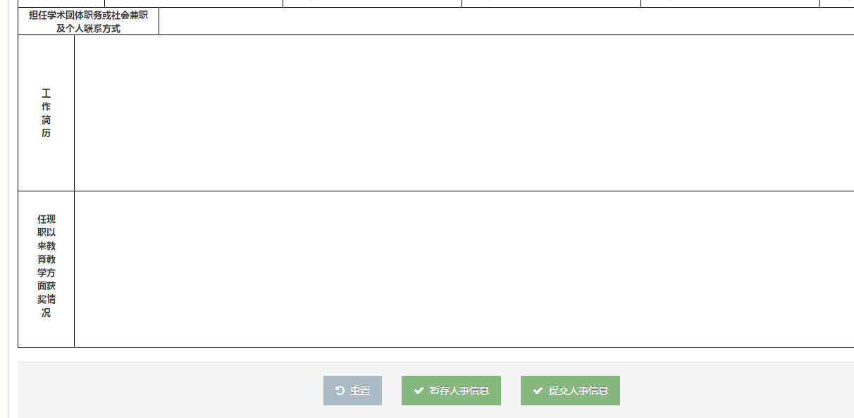
每个下面都有三个按钮，可以重置，暂存和提交，注意，“人事信息”和“其他突出业绩选项”下面的暂存和提交作用是相同的，就是说在“人事信息”这里点击了提交人事信息，后面的“其他突出业绩选项”就不能点击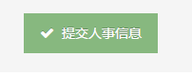这个按钮了，一定要把人事信息和其他突出业绩都输入完毕，检查没有错误，再点击按钮。点击2个中的任意一个都可以。

